 | 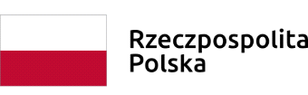 | 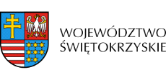 | 

Podpisanie umowy w ramach Działania 2.5 ,,Wsparcie inwestycyjne sektora MŚP” w ramach Regionalnego Programu Operacyjnego Województwa Świętokrzyskiego na lata 2014-2020

Dnia 20 sierpnia 2020 podpisana została z Panem Markiem Gęburą prowadzącym działalność gospodarczą pod nazwą: MAREK GĘBURA ZAKŁAD ŚLUSARSKO SPAWALNICZY USŁUGI BUDOWLANE z siedzibą w miejscowości Kuczów, ul. Południowa 45, 27-230 Brody Umowa o dofinansowanie projektu nr RPSW.02.05.00-26-0375/19 pn.: „Wzrost konkurencyjności firmy Marek Gębura Zakład Ślusarsko Spawalniczy Usługi Budowlane poprzez wdrożenie innowacyjnych rozwiązań technologicznych procesu produkcji płyty szalunkowej” złożonego do Działania 2.5 RPOWŚ na lata 2014-2020 w ramach JEDNOETAPOWEGO KONKURSU ZAMKNIĘTEGO nr RPSW.02.05.00-IZ.00-26-253/19
Wartość dofinansowania: 168 142,21 PLN
Całkowita wartość inwestycji: 235 777,44 PLN

